借考管理操作流程
学生预约考试之后，考场安排结束之前可以为学生办理借考业务。遵循以下原则：
- 学生借考的课程在目标考点必须也有学生参加该课程的考试才能申请借考
- 务必线下与目标考点负责人沟通确认以后，再从平台提交借考申请并由目标考点进行审核。
平台操作要点：
- 功能位置：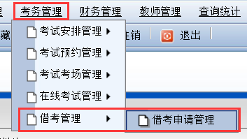
- 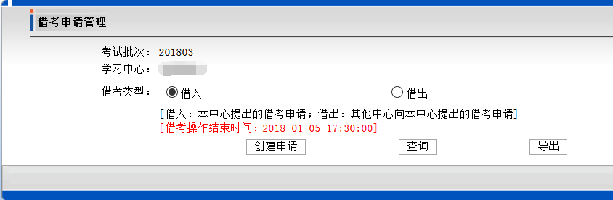
借入类型是指 我中心学生借考到别的中心
借出类型是指 别的中心学生到我中心借考

